Муниципальное бюджетное общеобразовательное учреждение
Муниципальное образование город Краснодар
Средняя общеобразовательная школа №76
имени 4-го Гвардейского Кубанского Казачьего Кавалерийского корпуса

Проектная работа
«Мой дед – герой войны»

Работу выполнил
ученик 1 «А» класса
МБОУ СОШ №76
г. Краснодара
Васильченко Матвей.

Руководитель:
Чиж Людмила Николаевна
учитель начальных классов.

Содержание.

- Введение………………………………………………………………...3

- Основная часть………………………………………………………...4
- Боевой путь…………………………………………………………. 4
- Мирная жизнь………………………………………………………. 9

- Заключение……………………………………………………………10

- Список использованных источников……………………………11

- Введение.
- Актуальность.
75 лет назад наша страна победила в многолетней, кровопролитной для русского народа войне. Нам, молодому поколению, не понять всей трагедии того времени, когда за каждую победу, каждый километр фронтовой дороги было оплачено кровью.
Война окончена, но забывать о ней нельзя. Нельзя забыть о тех, кто ценой своих жизней обеспечил нам мирное небо над головой. Ценой своего здоровья дал нам возможность свободно жить и учиться в родной стране. Я расспросил одноклассников и понял, что многие из них мало знают как о Великой Отечественной войне в целом, так и о героях в отдельности.
Я горжусь, что у меня был прадед – герой Великой Отечественной войны Карп Иванович Васильченко, о котором хочу рассказать.
- Гипотеза.
Если люди помнят и знают свою историю, поклоняются своим защитникам, героям, чтят традиции, то они достойны свободы и независимости.
- Цель.
На примере биографии своего прадеда Васильченко Карпа Ивановича я хочу показать мужество, любовь к Отчизне и героизм русского народа.
- Задачи:
- Собрать документы об истории моей семьи из всех доступных источников.
- Изучить информацию в интернете на специализированных сайтах, проследить движение прадеда по его боевому пути.
- Оформить собранную информацию в единую презентацию.
- Использовать презентацию для ознакомления сверстников с подвигом земляков-кубанцев в ВОВ.

- Основная часть.
- Боевой путь.
Мой прадед, Васильченко Карп Иванович, 1918 года рождения, был призван в армию в январе 1940-го, в 1229-й Стрелковый полк. В период прохождения службы стал командиром отделения связи. Когда началась война, он вместе со своим полком сразу был направлен на фронт, где воевал до января 1945 года.

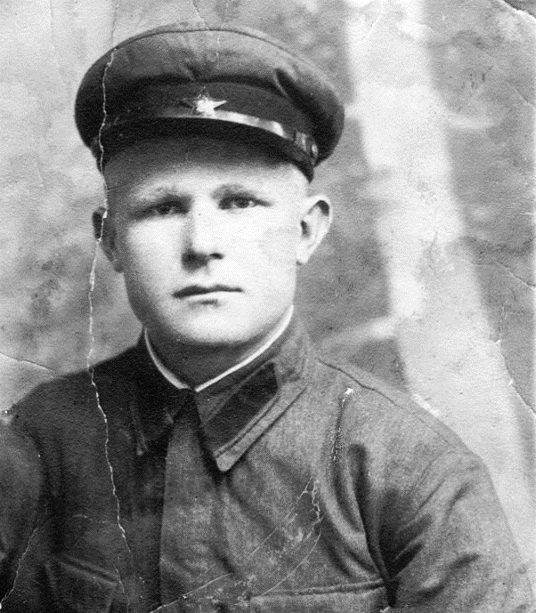

Холодным январским днём 1943 года в боях под Москвой старший сержант Васильченко Карп Иванович получил сквозное пулевое ранение в ногу, и находился на лечении в Эвакогоспитале 1910. После чего продолжил службу в своём полку.
Во время боевой операции в районе деревни Бураки Витебской области 10 июня 1944 года артиллерийским огнём противника была прервана связь со 2-м стрелковым батальоном. Проявив мужество и отвагу под сильным пулемётно-миномётным огнём противника, ликвидировал 14 порывов на линии. Будучи раненным, не ушёл с поста, продолжал устранять порывы на линии связи, чем обеспечил нормальную работу связи на всё время боевой операции, и только после её окончания, доложил командиру, и отправился в санчасть на перевязку. После этого был награждён орденом «Красная звезда».
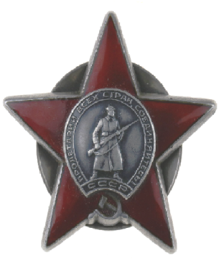

Во время прорыва обороны немцев в районе Бураки-Высочаны Витебской области, в ходе дальнейшего наступления и далее в боях за узел железных дорог станции Богушевская Витебской области безупречно передавал боевые донесения, непрерывно держал связь батальонов и КЦ полка, чем способствовал выполнению боевых задач. Был награждён орденом «Слава 3 степени».
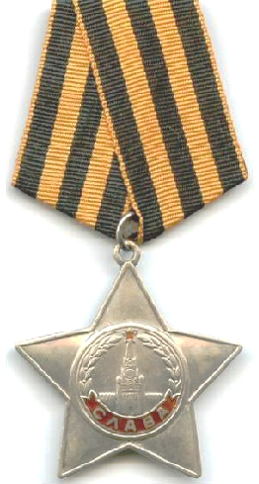
При прорыве долговременной и глубокоэшелонированной обороны немцев 16 октября 1944 года в районе деревни Дрейбулины Литовской ССР и в ходе дальнейших наступлений на территории Восточной Пруссии показал себя храбрым, дисциплинированным, беззаветно преданным патриотом.
Несмотря на сильный пулемётно-миномётный обстрел противника, уверенно прокладывал телефонный кабель и бесперебойно передавал обстановку командованию полка. Участвовал в отражении контратак противника и истребил из своего автомата 6 немецких солдат. Был награждён медалью «ЗА ОТВАГУ».

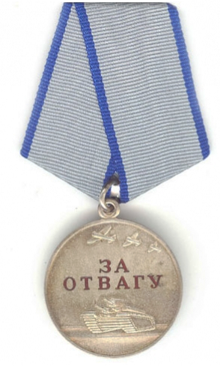

29 января 1945 года около города Абшванген Восточной Пруссии (ныне Калининградская область), в ходе кровопролитного боя мой прадед был тяжело ранен осколком в обе кисти. В тот день его признали погибшим и зафиксировали смерть. По документам он до сих пор числится захороненным в братской могиле на воинском кладбище.

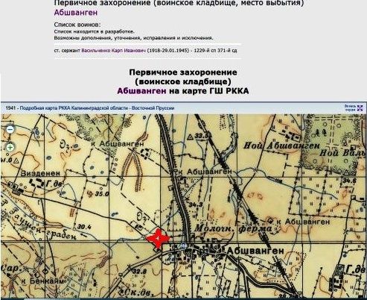

Однако Карп Иванович родился под счастливой звездой. В бессознательном состоянии, с огромной кровопотерей его подобрали и отвезли в госпиталь. Ему грозила ампутация обеих кистей. И только благодаря настойчивости и профессионализму военного хирурга Карпу Ивановичу их оставили. После чего три месяца он провёл на больничной койке. И в апреле 1945 года был выписан домой.
После того как он возвратился в родную станицу, жена Татьяна (моя прабабушка) 20 апреля 1945 года получила похоронку на него.
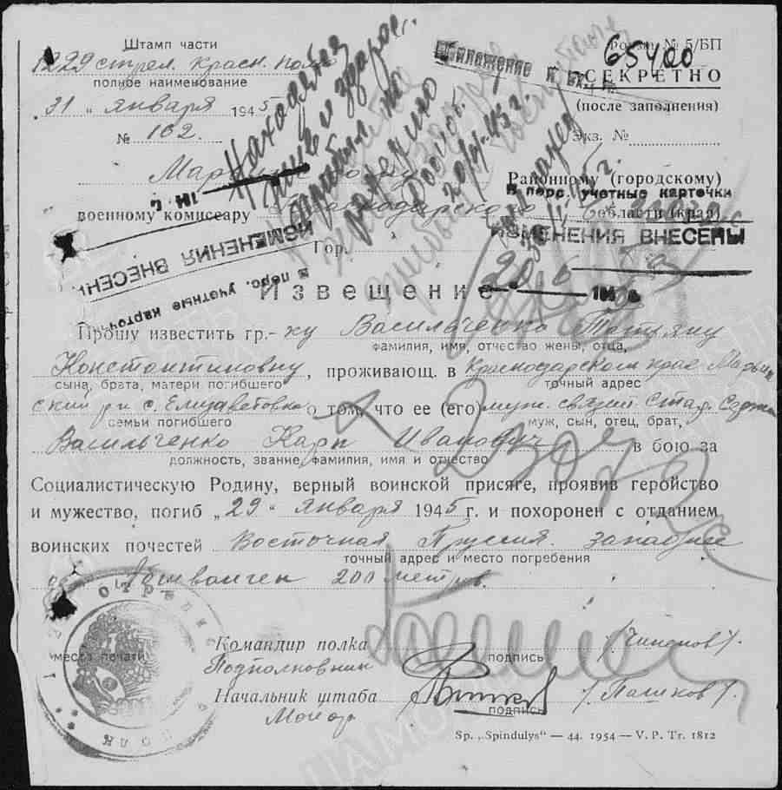

- Мирная жизнь.
После войны мой прадед вёл обычную жизнь советского крестьянина: работал в Учхозе «Кубань», держал своё хозяйство, занимался земледелием.
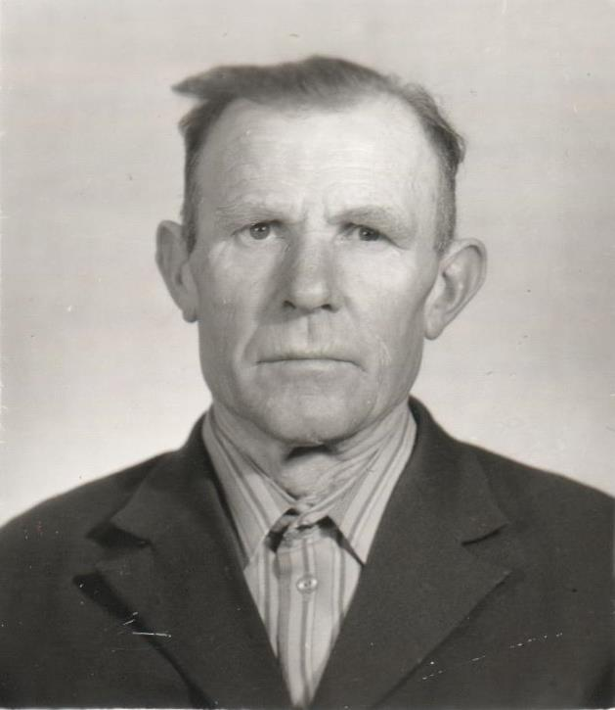
Спустя годы, на вопрос внуков, где же палец, он отшучивался – собака откусила. Не любил рассказывать о войне. У Карпа Ивановича два сына, две дочери, 8 внуков и 8 правнуков. Очень жаль, что меня, единственного продолжателя династии, он не увидел: я родился через год после его смерти, в 2012 году. Но память живёт в моём сердце уже несколько лет – в семье рассказы о прадеде стали частью нашей жизни.
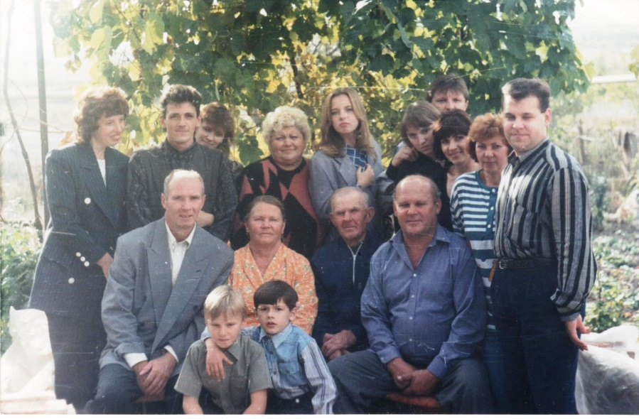

- Заключение.
Война окончена, но забывать о ней нельзя. Нельзя забыть о тех, кто ценой своих жизней обеспечил нам мирное небо над головой. Ценой своего здоровья дал нам возможность свободно жить и учиться в родной стране. Ведь без прошлого нет настоящего.
Пока мы будем помнить о своих героических прадедах, гордиться их подвигом, будем любить свою родную землю так же, как любили они, никакой враг нам не страшен. Мой прадед с достоинством прошёл проверку войной и вернулся домой. И я хочу прожить достойную жизнь и стать хоть немного похожим на своего героического прадеда. Каждый год 9 мая вместе с родителями я принимаю участие в шествии «Бессмертный полк» в станице «Елизаветинской» с фотографией любимого прадеда Карпа Ивановича Васильченко. Я помню, я горжусь!

- Список использованных источников.
- Семейный фотоальбом.
- Архивные документы.
- Подлинники документов прадеда.

